«2022 год объявлен Годом безопасного труда в лесном хозяйстве и деревообработке

По информации главного государственного инспектора отдела надзора за соблюдением законодательства об охране труда Гомельского областного управления Департамента государственной инспекции труда Тарасовца Владимира Михайловича
Ежегодно в организациях лесного хозяйства и деревообработки регистрируются случаи производственного травматизма с тяжелыми последствиями.
За 2021 год в расположенных на территории Гомельской области организациях, подчиненных Министерству лесного хозяйства Республики Беларусь и концерну «Беллесбумпром» зафиксировано уменьшение числа погибших на производстве с 3 до 2 человек или на 33,3%, тяжело травмированных осталось на уровне 2020 года – 5 человек. Основными причинами несчастных случаев явились нарушение потерпевшими трудовой и производственной дисциплины, требований локальных правовых актов по охране труда, а также невыполнение руководителями и специалистами обязанностей по охране труда, допуск потерпевшего к работе без обучения, стажировки, инструктажа и проверки знаний по вопросам охраны труда, другие факторы.
В целях профилактической работы, направленной на предупреждение производственного травматизма, а также в соответствии с Государственной программой «Рынок труда и содействие занятости» на 2021-2025 годы, утвержден План мероприятий по проведению Года безопасного труда в лесном хозяйстве и деревообработке в 2022 году.
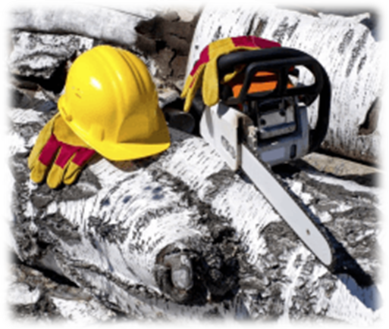
В течение года планируется комплексное осуществление мероприятий в области улучшения условий и охраны труда работников, занятых в лесном хозяйстве и деревообработке, с участием органов государственного управления, контролирующих (надзорных) органов, профсоюзов и организаций республики.
Блок мероприятий посвящен анализу причин производственного травматизма и выработке конкретных мер по его снижению в рамках концепции «Нулевого травматизма» в подчиненных организациях Министерства лесного хозяйства Республики Беларусь, концерна «Беллесбумпром», а также в организациях, осуществляющих аналогичную деятельность.
В течение года будут проводиться Дни и Недели охраны труда, семинары-совещания по актуальным вопросам, обследования мобильными группами лесохозяйственных и лесоперерабатывающих организаций, мест проведения лесозаготовительных работ.

